**Certificación de niveles de exposición radioeléctrica de estaciones de radiocomunicaciones**

**(incluido en la solicitud de autorización de puesta en servicio)**

D./Dª , con NIF/NIE , y título académico/certificado de profesionalidad/acreditación de competencia profesional *(eliminar lo que no proceda)* de expedido por la Universidad/Organismo ,

y domicilio en , con código postal

y con correo electrónico para envío de avisos de notificación y, en su caso, colegiado número , del Colegio Oficial de .

*[Repetir el bloque por cada técnico o profesional competente que haya medido niveles de exposición radioeléctrica]*

**CERTIFICA**

1. Que está habilitado profesional y legalmente para la firma de la certificación[1].
2. Que ha realizado medidas de niveles de exposición radioeléctrica en puntos cercanos a las instalaciones correspondientes al expediente administrativo con referencia .
3. Que las mediciones se han realizado utilizando equipos de medida debidamente calibrados, según las especificaciones del fabricante, norma o reglamento aplicables.
4. Que ha verificado que los niveles medidos en los puntos que se muestran en el reportaje fotográfico son inferiores a los límites de exposición radioeléctrica establecidos en el Anexo II del *Reglamento que establece condiciones de protección del dominio público radioeléctrico, restricciones a las emisiones radioeléctricas y medidas de protección sanitarias frente a emisiones radioeléctricas*, aprobado por el Real Decreto 1066/2001, de 28 de septiembre, cuyos resultados se presentan:

incorporados en un fichero XML incluido junto con este certificado[2],

relacionados en el apartado “Principales comprobaciones realizadas” (cada estación en una página independiente).

1. Que ha comprobado que las instalaciones cuentan con la señalización informativa o de advertencia a la que se refiere el artículo 57.3 del *Reglamento sobre el uso del dominio público radioeléctrico*, aprobado por el Real Decreto 123/2017, como se muestra en el correspondiente reportaje fotográfico anexado a este certificado.
2. Que ha comprobado que, en las zonas donde pudieran superarse los límites establecidos en el reglamento aprobado por el Real Decreto 1066/2001, existe un sistema de restricción de acceso[3]:

vallado,

sistema equivalente,

y, además, incorpora la correspondiente señalización de prohibición de acceso al que se refiere el artículo 57.3 del *Reglamento sobre el uso del dominio público radioeléctrico*, aprobado por el Real Decreto 123/2017, como se muestra en el correspondiente reportaje fotográfico anexado a este certificado.

1. Que el reportaje fotográfico de los puntos de medida, la señalización y, si procede, del vallado o sistema equivalente, que aparece anexado a este certificado, corresponden a las instalaciones certificadas.
2. Que aparece identificado en el fichero XML como “Tecnico_Responsable”, dentro del informe de medidas de la Fase que corresponda (Fase 1, Fase 2 o Fase 3), y que dicha información es coincidente con los datos aportados en esta certificación[4].

En , a .

*[Fírmese electrónicamente* *por cada técnico o profesional competente*[5]*]*

**Principales comprobaciones REALIZADAS**

**TELEFONÍA MÓVIL Y ACCESO INALÁMBRICO FIJO**

**Informe de medidas en Fase I**

***[NOTA:*** *El informe de medidas en Fase I, si es necesario, debe incluirse en el fichero XML]*

**Informe de medidas en Fase II o Fase III**

*[****NOTA****: Inclúyanse sólo en caso necesario]*

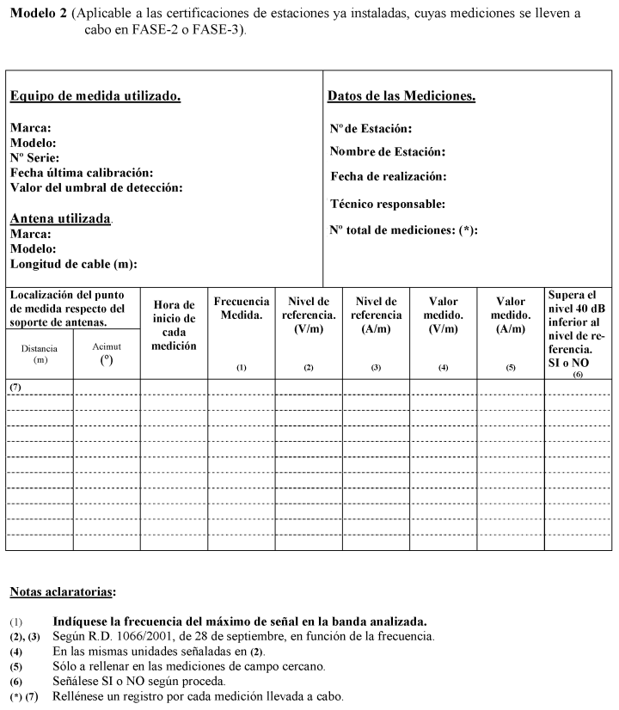

(1) Indíquese la frecuencia máxima de la señal en la banda analizada.

(2), (3) Según R.D. 1066/2001, de 28 de septiembre, en función de la frecuencia.

(4) En las mismas unidades señaladas en (2).

(5) Sólo se debe rellenar en mediciones realizadas en campo cercano.

(6) Señálese SI o NO, según proceda.

(*), (7) Rellénese un registro por cada medición llevada a cabo.

(8) El técnico responsable es la persona física que realiza las medidas de niveles de exposición radioeléctrica y es el técnico o

profesional competente para la realización de estas medidas.

**Reportaje fotográfico**

*[Incorpórense un reportaje fotográfico que contenga los siguientes elementos:]*

* ***Puntos de medida*** *de niveles de exposición radioeléctrica (visualización de la estación junto con el equipo de medida en cada lugar de medición).*
* ***Señalización de advertencia*** *de estación radioeléctrica.*
* ***Vallado perimetral o sistema equivalente****, solo en el caso de que sea necesario restringir el acceso de personal no profesional en instalación, mantenimiento o inspección de estaciones radioeléctricas a las zonas donde pudieran superarse los límites establecidos en el reglamento aprobado por el Real Decreto 1066/2001, y* ***señalización que prohíba el acceso*** *al público en general por exposición radioeléctrica no ionizante en caso de que se requiera vallado perimetral o sistema equivalente].*

|  |  |
| --- | --- |
|  |  |
| **Descripción 1:** | **Descripción … :** |
|  |  |
| **Descripción … :** | **Descripción … :** |
|  |  |
| **Descripción … :** | **Descripción n :** |

**Certificado de calibración de todos los equipos de medida utilizados[6]**



**RADIODIFUSIÓN**

**Informe de medidas en Fase I**

***[NOTA:*** *El informe de medidas en Fase I, si es necesario, debe incluirse en el fichero XML]*

**Informe de medidas en Fase II o Fase III**

***[NOTA:*** *El informe de medidas en Fase II o Fase III, si es necesario, debe incluirse en el fichero XML]*

**Reportaje fotográfico**

*[Incorpórense un reportaje fotográfico que contenga los siguientes elementos:]*

* ***Puntos de medida*** *de niveles de exposición radioeléctrica (visualización de la estación junto con el equipo de medida en cada lugar de medición).*
* ***Señalización de advertencia*** *de estación radioeléctrica.*
* ***Vallado perimetral o sistema equivalente****, solo en el caso de que sea necesario restringir el acceso de personal no profesional en instalación, mantenimiento o inspección de estaciones radioeléctricas a las zonas donde pudieran superarse los límites establecidos en el reglamento aprobado por el Real Decreto 1066/2001, y* ***señalización que prohíba el acceso*** *al público en general por exposición radioeléctrica no ionizante en caso de que se requiera vallado perimetral o sistema equivalente].*

|  |  |
| --- | --- |
|  |  |
| **Descripción 1:** | **Descripción … :** |
|  |  |
| **Descripción … :** | **Descripción … :** |
|  |  |
| **Descripción … :** | **Descripción n :** |

**Certificado de calibración de todos los equipos de medida utilizados[7]**



**RESTO DE ESTACIONES RADIOELÉCTRICAS [8]**

* **ESTACIÓN con REFERENCIA o IDENTIFICADOR Nº [9]: *(Inicio)***

**Identificación de cada estación[10]**

|  |  |  |  |
| --- | --- | --- | --- |
| Nombre estación [11]: |  | Tipología estación [12]: |  |

**Informe de Medidas en Fase I**

*[Inclúyanse sólo en caso necesario]*

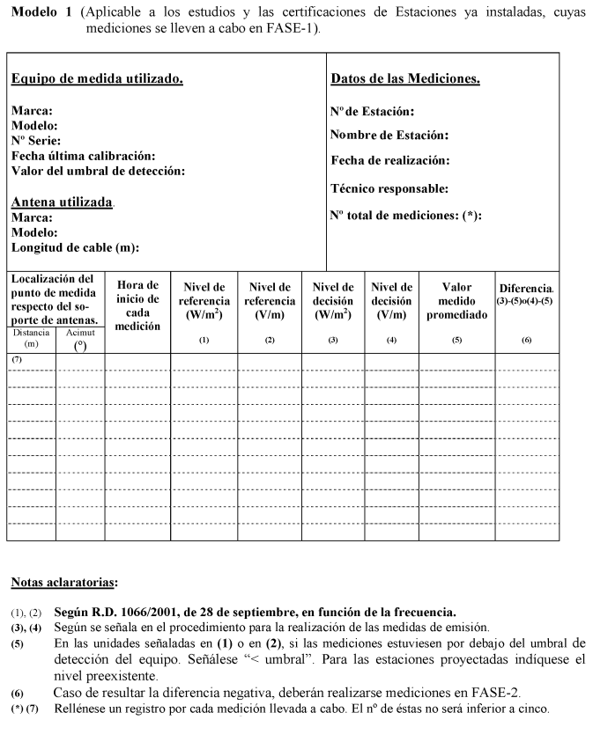

(1), (2) Según R.D. 1066/2001, de 28 de septiembre, en función de la frecuencia.

(3), (4) Según se señala en el procedimiento para la realización de medidas.

(5) En las unidades señaladas en (1) o en (2), si las mediciones estuviesen por debajo del umbral de detección del equipo. Señálese “<Umbral”. Para las estaciones proyectadas señálese indíquese el nivel preexistente.

(6) Caso de resultar la diferencia negativa, deberán realizarse mediciones en FASE-2 o FASE-3.

(*), (7) Rellénese un registro por cada medición llevada a cabo. El número de estas no puede ser inferior a cinco.

(8) El técnico responsable es la persona física que realiza las medidas de niveles de exposición radioeléctrica y es el técnico o profesional competente para la realización de estas medidas.

**Informe de medidas en Fase II o Fase III**

*[****NOTA****: Inclúyanse sólo en caso necesario]*



(1) Indíquese la frecuencia máxima de la señal en la banda analizada.

(2), (3) Según R.D. 1066/2001, de 28 de septiembre, en función de la frecuencia.

(4) En las mismas unidades señaladas en (2).

(5) Sólo se debe rellenar en mediciones realizadas en campo cercano.

(6) Señálese SI o NO, según proceda.

(*), (7) Rellénese un registro por cada medición llevada a cabo.

(8) El técnico responsable es la persona física que realiza las medidas de niveles de exposición radioeléctrica y es el técnico o profesional competente para la realización de estas medidas.

**Reportaje fotográfico**

*[Incorpórense un reportaje fotográfico que contenga los siguientes elementos:]*

* ***Puntos de medida*** *de niveles de exposición radioeléctrica (visualización de la estación junto con el equipo de medida en cada lugar de medición).*
* ***Señalización de advertencia*** *de estación radioeléctrica.*
* ***Vallado perimetral o sistema equivalente****, solo en el caso de que sea necesario restringir el acceso de personal no profesional en instalación, mantenimiento o inspección de estaciones radioeléctricas a las zonas donde pudieran superarse los límites establecidos en el reglamento aprobado por el Real Decreto 1066/2001, y* ***señalización que prohíba el acceso*** *al público en general por exposición radioeléctrica no ionizante en caso de que se requiera vallado perimetral o sistema equivalente].*

|  |  |
| --- | --- |
|  |  |
| **Descripción 1:** | **Descripción … :** |
|  |  |
| **Descripción … :** | **Descripción … :** |
|  |  |
| **Descripción … :** | **Descripción n :** |

**Certificado de calibración de todos los equipos de medida utilizados[13]**



* **ESTACIÓN con REFERENCIA o IDENTIFICADOR Nº [14]: *(Fin)***

**INSTRUCCIONES PARA COMPLETAR**

1. En caso de que la certificación venga visada por el correspondiente Colegio Oficial no es necesario incluir este punto.
2. Márquese también en caso de estación de telefonía móvil, acceso inalámbrico fijo o radiodifusión.
3. Inclúyase solo en caso necesario para restringir el acceso de personal no profesional en instalación, mantenimiento o inspección de estaciones radioeléctricas a las zonas en las que pudieran superarse lo límites establecidos en el Anexo II del *Reglamento que establece condiciones de protección del dominio público radioeléctrico, restricciones a las emisiones radioeléctricas y medidas de protección sanitarias frente a emisiones radioeléctricas*, aprobado por el Real Decreto 1066/2001.
4. Inclúyase este punto solo en caso de estación de telefonía móvil, acceso inalámbrico fijo o radiodifusión.
5. Fírmese por cada técnico o profesional competente que haya realizado medidas de niveles de exposición radioeléctrica.
6. Inclúyanse el certificado de calibración de los equipos utilizados para la medición.
7. Inclúyanse el certificado de calibración de los equipos utilizados para la medición.
8. Incluya todas las estaciones que se vean afectadas por el artículo 53.1 del reglamento de uso del dominio público radioeléctrico, aprobado mediante el Real Decreto 123/2017. Cada estación de la red debe de comenzar en una página independiente.
9. Referencia o número de identificador (si han sido facilitadas por la Secretaria de Estado) de la estación, cuya descripción inicia.
10. Según autorización para realizar la instalación de la Secretaría de Estado para la Sociedad de la Información y la Agenda Digital.
11. Nombre de la estación otorgado por el titular de uso del dominio público radioeléctrico.
12. Tipología de la estación, según la máxima potencia radiada y el entorno de la estación (100 metros de radio alrededor de la estación), conforme a la Orden CTE/23/2002, de 11 de enero, *por la que se establecen condiciones para la presentación de determinados estudios y certificaciones por operadores de servicios de radiocomunicaciones*:

    |  |  |  |
    | --- | --- | --- |
    | **Tipología** | **Máxima PIRE** | **Entorno** |
    | ER1 | 10 < máx. PIRE (vatios) | Urbano |
    | ER2 | 1 < máx. PIRE (vatios) ≤ 10 |
    | ER3 | 10 < máx. PIRE (vatios) | No urbano donde SÍ permanecen habitualmente personas |
    | ER4 | 1 < máx. PIRE (vatios) ≤ 10 |
    | ER5 | 1 < máx. PIRE (vatios) | No urbano y donde NO permanecen habitualmente personas |
    | ER6 | máx. PIRE (vatios) ≤ 1 | Cualquiera |

   
13. Inclúyanse el certificado de calibración de los equipos utilizados para la medición.
14. Referencia o número de identificador (si han sido facilitadas por la Secretaria de Estado) de la estación, conforme a la nota 9, cuya descripción finaliza.

    **ACTUALIZACIONES DEL DOCUMENTO**

    |  |  |  |
    | --- | --- | --- |
    | **Versión** | **Fecha** | **Descripción** |
    | 1.2 | 21 diciembre 2017 | Se modifica el título para evidenciar que este modelo está orientado a presentar solicitud de autorización para la puesta en servicio de estaciones, y no para presentar la certificación anual de estaciones.  Se prevé la inclusión de varios firmantes, así como la posibilidad de referir el posible certificado de profesionalidad o la acreditación de competencia profesional.  Se añade la relación del firmante con el Tecnico_Responsable del fichero XML, si la estación es de telefonía móvil, acceso inalámbrico fijo o radiodifusión. |
    | 1.1 | 09 agosto 2017 | Original. |

   